
これから
おかあさん、おとうさん
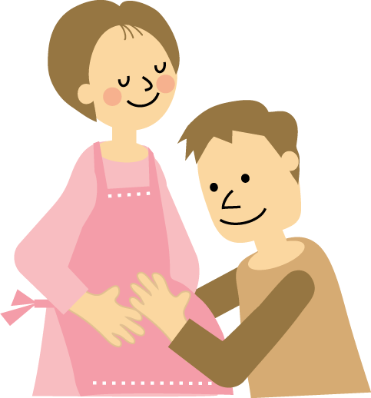
になる
あなたへ
2018年改訂版

妊娠、おめでとうございます。
はたらきながら、お母さん・お父さんになるあなたへ
赤ちゃんとお母さん、お父さんのために
労働組合からのメッセージです。

安心して、出産にのぞんで下さい。
お産は、多くの女性が経験しています。初めての妊娠で、
不安もたくさんあるでしょう。そんなときは、どんなに小さ
なことでも職場の経験者にぜひ相談してみてください。安心
して出産に臨むために、妊娠したことを職場の上司・仲間に

知らせて、母体と赤ちゃんの健康を守りましょう。

労働組合は、
あなたを一人ぼっちにしません。

全国労働組合総連合女性部

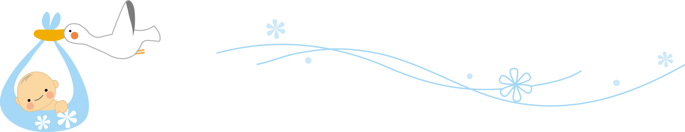
赤ちゃんのために、ご自身の健康を保って下さい。
おかあさんのお腹に生を受けてから４０週という長い日々をおかあさんのお腹のなかですごす赤ちゃん。おかあさんの体と心の健康が赤ちゃんを守ります。
●健康診査を受けましょう
男女雇用機会均等法第12条では、事業主に健康診査のために必要な時間の確保を義務付けています。
妊娠23週まで | 4週に1回 | 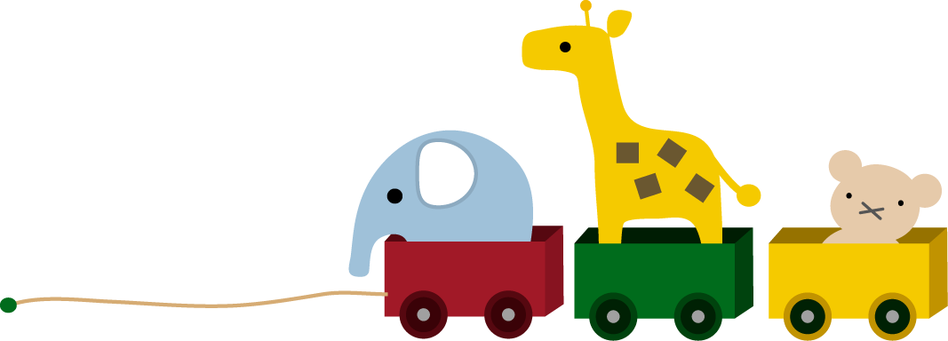
妊娠24週から35週まで | 2週に1回
妊娠36週以降出産まで | 1週に1回
産後（出産後１年以内）医師等の指示に従って必要な時間を確保する
●妊娠中の母体の健康をまもるために
男女雇用機会均等法第13条では、事業主に健康診査にもとづく指導事項を守ることができるようにするための必要な措置をとることが義務付けられています。つわりやむくみなどの症状がでたら主治医に相談して、厚生労働省の様式「母子健康管理指導事項連絡カード」に記入してもらい、通勤緩和、勤務時間短縮、作業制限、休憩の回数増加、休業などの医師からの指導事項を会社に申し出て、必要な措置を講じてもらいましょう。
http://www2.mhlw.go.jp/topics/seido/josei/hourei/20000401-25-1.htm
↑母性健康管理指導事項連絡カード
●妊娠中は体に負担のかかる仕事はさけて、業務軽減も

妊娠中は変形労働時間制や時間外・休日労働・深夜業は禁止されています。軽易業務への転換が請求できます。また、妊産婦は重量物の取り扱いや、有害危険な業務につかせることを制限することを定めています。（労働基準法64条から66条）
●妊娠を理由に解雇・不利益な取り扱いはできません

妊娠･出産、母性健康管理措置や母性保護措置を受けたこと、妊娠・出産に起因する能率低下を理由とする解雇や不利益取り扱いは禁止されています。（男女雇用機会均等法第9条）
労働組合は、マタニティ・ハラスメントを許しません！
いよいよ出産
産前6週間の休暇が取得できます。また出産の翌日から8週間は就業が制限（うち産後6週は強制的な休業－出産した労働者の側からも就業を申し出ることはできない）されています（労働基準法第65条）。産前・産後休業期間と休業後の30日間の解雇は禁止されています。（労働基準法第19条）また、出産後1年を経過しない女性労働者の解雇は事業主が正当な理由を証明しない限り無効となります（均等法9条4項）。産前･産後休業中は社会保険から賃金の3分の2の出産手当金が支給されます（健康保険法102条）また、社会保険料も免除されます。出産時に42万円の出産一時金も支給されます。＊産前産後休業中は出勤したものとみなされます。

子どもが1歳まで男女とも、育児休業がとれます
（保育所に入所できない場合は1歳6か月に達するまで、それでも入れないときは２歳に達するまで）
育児休業は、男性も取れます。非正規雇用でも取れます。男性は育休取得促

進の観点から、産後休業中の取得とその後の途中取得というように2度に分けて取得することができます。また、「パパ・ママ育休プラス」という制度で、両親とも休暇を取る場合1歳2か月まで育休が取れます。非正規労働者も1年以上雇用され、子が1歳6か月に達するまでに雇用終了の予定がなければとれます。
●休業期間中は、6か月まで、賃金の67％が保障されます（6か月以降50％）。
社会保険料の支払いも免除されます。

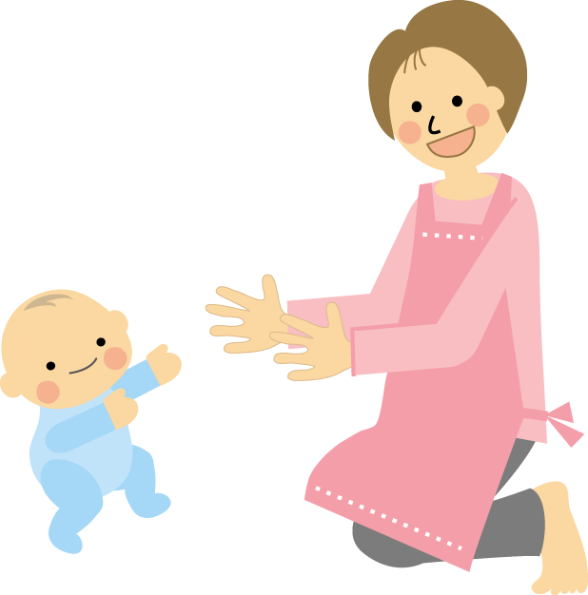
育児休業をとらないですぐ復職する場合
子どもが1歳まで、育児時間が1日2回各々少なくとも30分請求できます（労働基準法第67条）。産後1年間は、時間外労働、休日労働、深夜業の制限、変形労働時間制の適用制限、危険有害業務の就業制限が適用になります。（労働基準法第64条の3、第66条、第67条）

●働きながら子育てをするために
●3歳まで
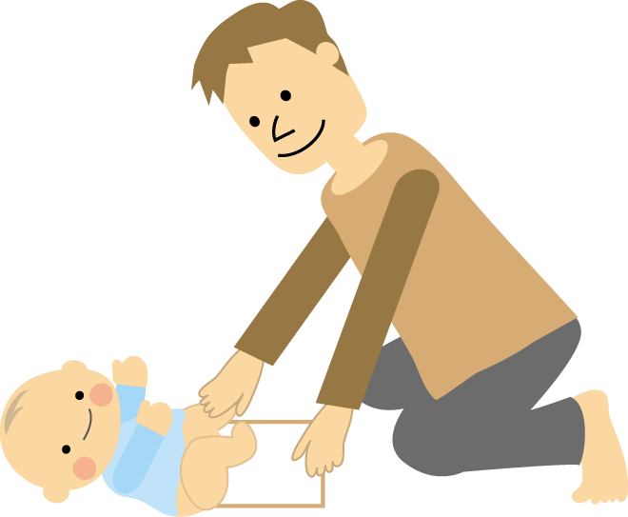
育児・介護休業法では、3歳に満たない子を育てる労働者に、勤務時間の短縮措置を講じなければならないとしています。
●小学校まで
小学校に入学するまで、年に5日の子どもの看護休暇を取得できます（2017年1月1日から半日単位での取得も可）。深夜業も制限されています。労働者が請求した場合、１か月24 時間、1 年150 時間を超える時間外労働は制限されます。また、事業主は3歳から小学校入学まで、育休や所定外労働制限、短時
間勤務制度、フレックスタイムなどの措置を講じなければなりません。
仕事も子育ても大切にしたい

労働組合は、そんなあたり前のねがいを持つあなたを守り、実現のために力を合わせます
子育てしながらはたらくお母さん・お父さんを応援します。

法律に記載されているものは、どの職場でも請求すれば、事業主はそれを拒むことはできません。でも、法律では休暇に対しての賃金保障が十分ではなかったり、日数・期間が不十分であったり、代替がいないために請求しづらい現状があります。あなたが困っていることを呟いてください。仕事も子育ても大切にしながら働き続けるために、職場を変えましょう。法律の不備を改正させるために要求を持ち寄り運動を広げましょう。
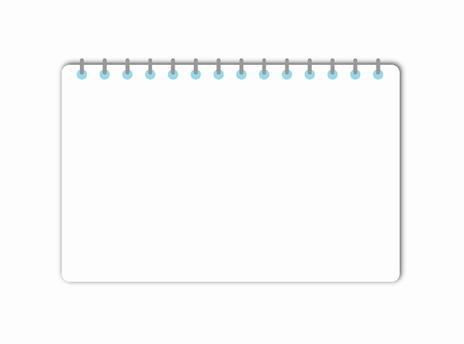
労働組合は、子育てしながらはたらくあなたを応援して、一緒にとりくみをすすめます。

メッセージ

労働組合 連絡先

〒

TEL
FAX

MAIL


全国労働組合総連合女性部
〒113-8462東京都文京区湯島2-4-4全労連会館4F
TEL 03-5842-5611 FAX 03-5842-5620 http://www.zenroren.gr.jp


